图解《中华人民共和国监察法》

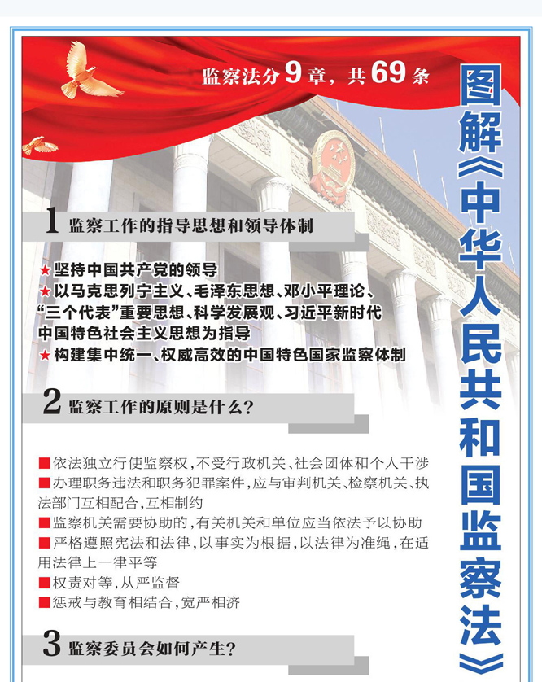
来源：中国纪检监察报 时间：2018-03-22 09:49:37 点击次数：1645
